Document-No. Classification Location
PFE_PO_008
Internal Glob,
Owner Version Published
Pototschnig Hansjiirg 3.3
[ApprovalDateText]


PASSION. PRECISION. PURITY.

Clothing instructions for cleanliness controlled areas
Provide facilities & equipment

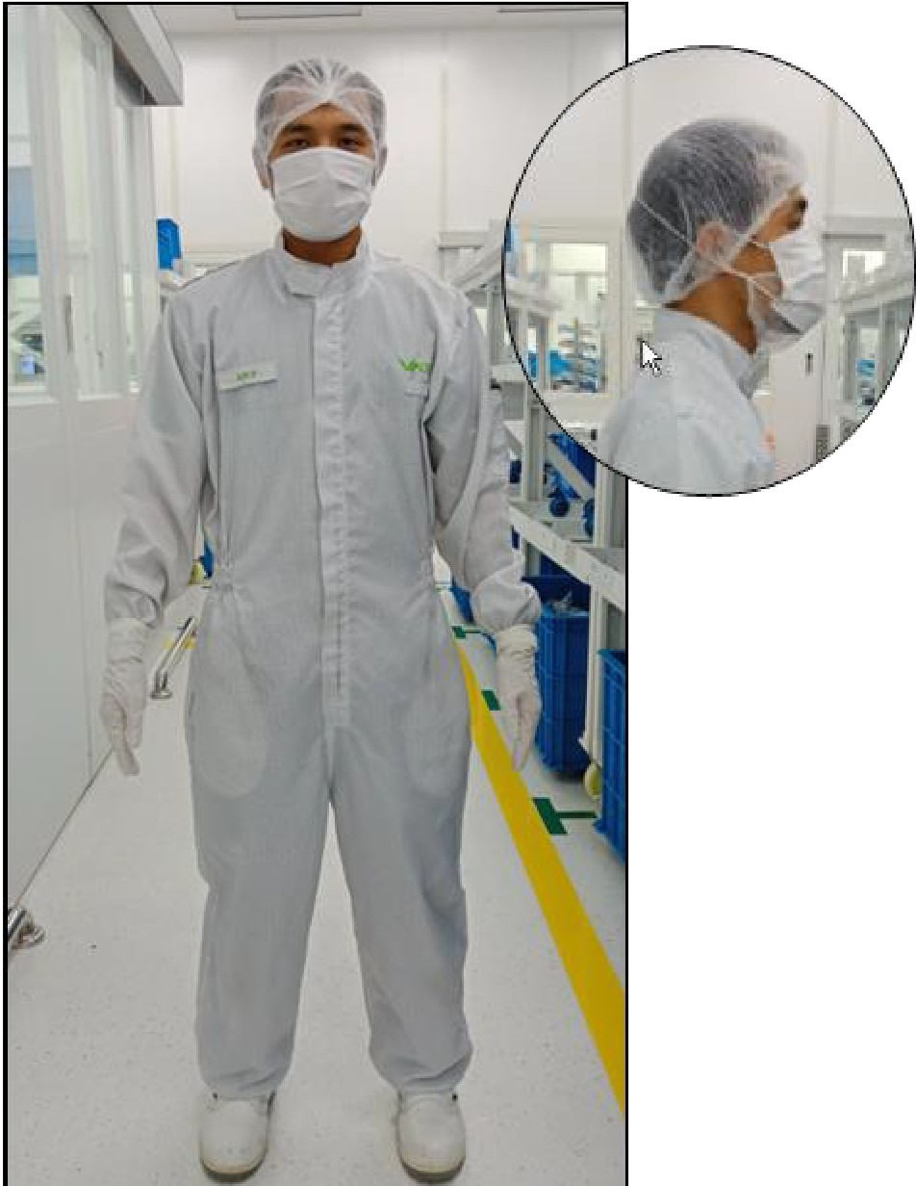
Reinraumklasse ISO 7²

VAT Reinraummitarbeiter
- Reinraum Einweg-Kopfhaube/Haarnetz
(Haare mussen durch die Kopfhaube/Haarnetz abgedeckt werden)
- Reinraum Einweg-Bartschutz
(Tragepflicht fur Barttrager! Gilt auch fur 1-Tagesbart. Siehe PFE_PO_009)
- Reinraum Mehrweg-Overall (vorzugsweise weiss)
- Reinraum Einweg-
(Mundschutz wird Ober der Einweg-Kopfhaube/Haarnetz-mit einem Clip befestigt)
- Reinraum Sicherheitsschuhe*
( Schuhgamaschen s nd In SO K1asse 7 nicht gefordert)
- Reinraum Einweg-Handschuhe (Nitril / 2-lagig. Siehe PFE_WI_051)

(Illustrative picture,) ²Rernraumklassen - ISO 14644-1

Document-No. Classification Location
PFE_PO_008
Internal Glob,
Owner Version Published
Pototschnig Hansjiirg 3.3
[ApprovalDateText]


PASSION. PRECISION. PURITY.

Clothing instructions for cleanliness controlled areas
Provide facilities & equipment




- / Au u kl s 1S06

Zutritt erfolgt Ober vorgelagerte Schleusenbereiche. Zutritt nur fur befugte und geschulte Personen!

Document-No. Classification Location
PFE_PO_008
Internal Glob,
Owner Version Published
Pototschnig Hansjiirg
3.3
[ApprovalDateText]


PASSION. PRECISION. PURITY.

Clothing instructions for cleanliness controlled areas
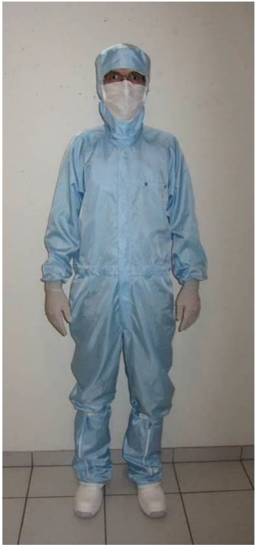
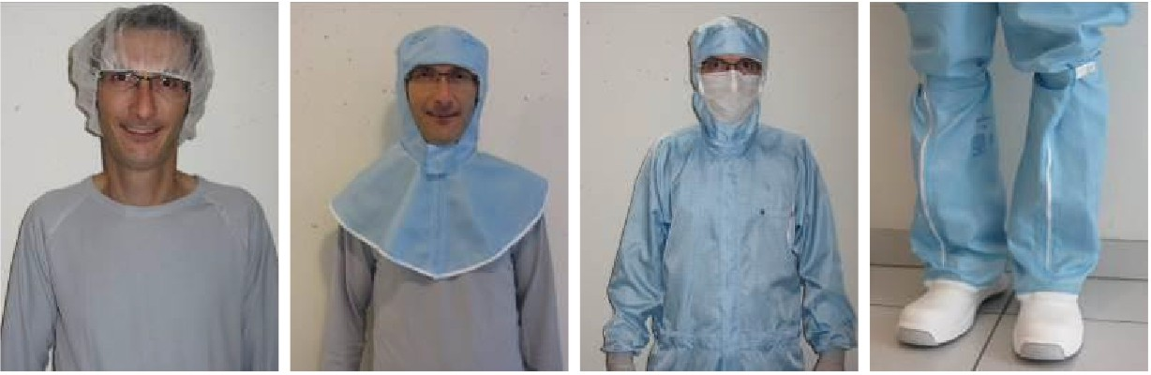
Provide facilities & equipment

Reinraumklasse � ISO 6³

VAT Reinraummitarbeiter
- Reinraum Mehrweg-Flachkopfhaube
(Es ist eine Einweg-Kopfhaube/Haarnetz darunter zu tragen)
- Reinraum Einweg-Bartschutz
(Tragepflicht fur Barttrager! Gilt auch fur 1-Tagesbart. Siehe PFE_PO_009)
- Reinraum Mehrweg-Overall blau (VAT-HQ)
(Linter dem Reinraum Overall ist die bereitgestellte Funktionswasche zu tragen)

- Reinraum Einweg-
(Mundschutz wird Ober der Haube mit einem Clip befestigt)
- Reinraum Sicherheitsschuhe mit Schuhgamaschen* oder analog. (*Schuhgamaschen sind in ISO Klasse 7 nicht gefordert)
- Reinraum Einweg-Handschuhe (Nitril / 2-lagig. Siehe PFE_WI_051)
(Illustrative picture)

Reinraumklassen - ISO 14644-1

Document-No. Classification Location
PFE_PO_008
Internal Glob,
Owner Version Published
Pototschnig Hansjiirg 3.3
[ApprovalDateText]


PASSION. PRECISION. PURITY.

Clothing instructions for cleanliness controlled areas
Provide facilities & equipment




/ Au u kl s ISO 6 (ACC uberwacht)

Zutritt erfolgt Ober vorgelagerte Schleusenbereiche. Zutritt nur fur befugte und geschulte Personen!

Document-No. Classification Location
PFE_PO_008
Internal Glob,
Owner Version Published
Pototschnig Hansjiirg
3.3
[ApprovalDateText]


PASSION. PRECISION. PURITY.

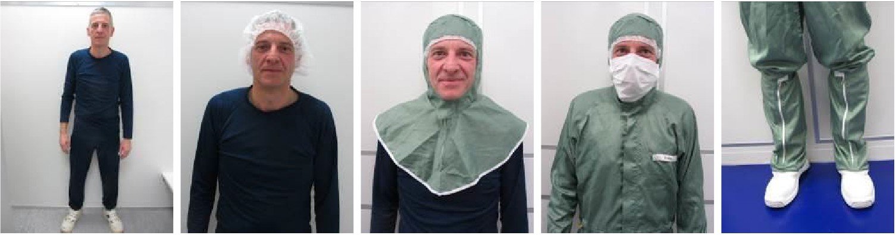

Clothing instructions for cleanliness controlled areas
Provide facilities & equipment
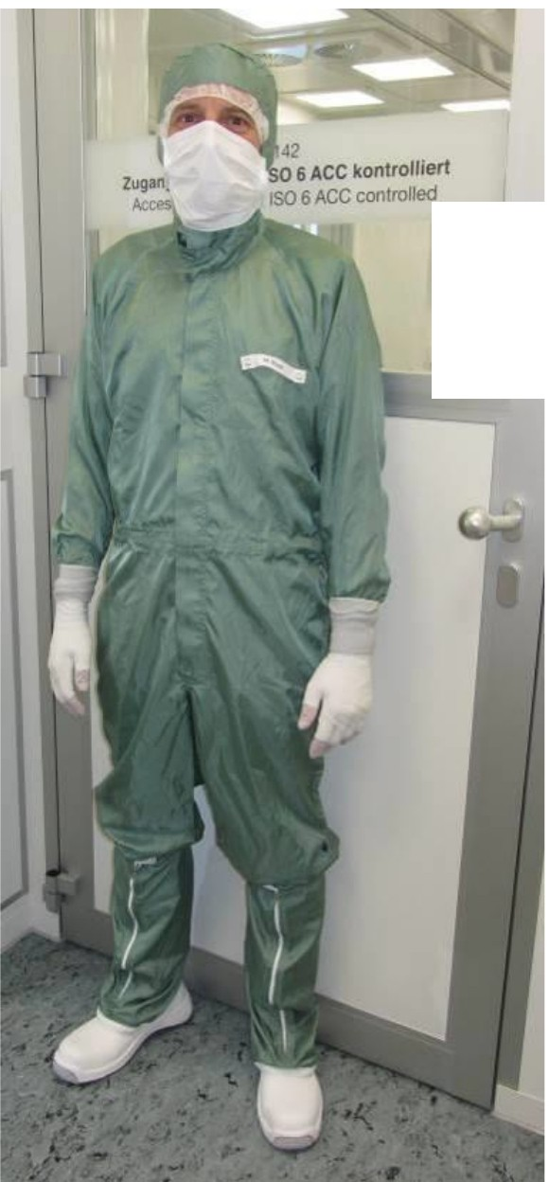
Cleanroom class � SO 6 - ACC⁴

VAT Reinraummitarbeiter
II
1.
2.

3.
Reinraum Mehrweg-Flachkopfhaube
(Es ist eine Einweg-Kopfhaube/Haarnetz darunter zu tragen.)
Reinraum Einweg-Bartschutz
(Tragepflicht fur Barttrager! Gilt auch fur 1-Tagesbart. Siehe PFE_PO_009)
Reinraum Mehrweg-Overall grun (VAT-HQ)
(Linter dem Reinraum Overall ist die bereitgestellte Funktionswasche zu tragen.)
- Reinraum Einweg-
(Mundschutz wird Ober der Haube mit einem Clip befestigt)
- Reinraum Sicherheitsschuhe mit Schuhgamaschen oder analog. (Schuhgamaschen sind in ISO Klasse 7 nicht gefordert)
- Reinraum Einweg-Handschuhe (Nitril / 2-lagig. Siehe PFE_WI_051)
(Illustrative picture,)
⁴Reinraumklassen - ISO 14644-1/ ACC = air chemical cleanliness - ISO 14644-8

Document-No. Classification Location
PFE_PO_008
Internal Glob,
Owner Version Published
Pototschnig Hansjiirg 3.3
[ApprovalDateText]


PASSION. PRECISION. PURITY.

Clothing instructions for cleanliness controlled areas
Provide facilities & equipment

Zutritt / Aufenthalt in Reinraumklasse ISO 7 und Reinraumklasse s ISO 6 (Besucher)

Zutritt erfolgt Ober vorgelagerte Schleusenbereiche. Zutritt nur fur befugte und geschulte Personen!!



















[ApprovalDateText]









































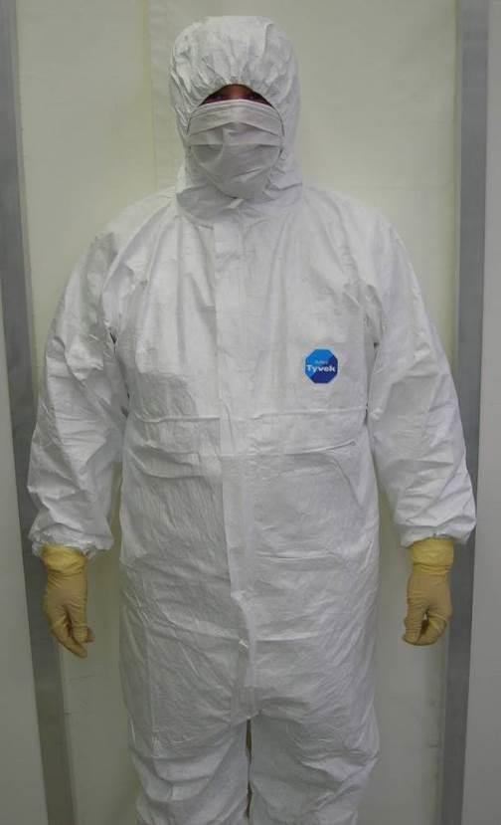
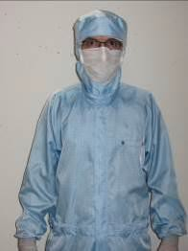
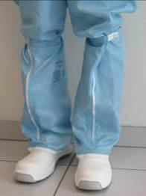




Document-No. Classification Location
PFE_PO_008
Internal Glob,
Owner Version Published
Pototschnig Hansjiirg 3.3
[ApprovalDateText]


PASSION. PRECISION. PURITY.

Clothing instructions for cleanliness controlled areas
Provide facilities & equipment

Aufenthalt an SD-Modulen (Bsp.: Mobile Flowboxen ...)

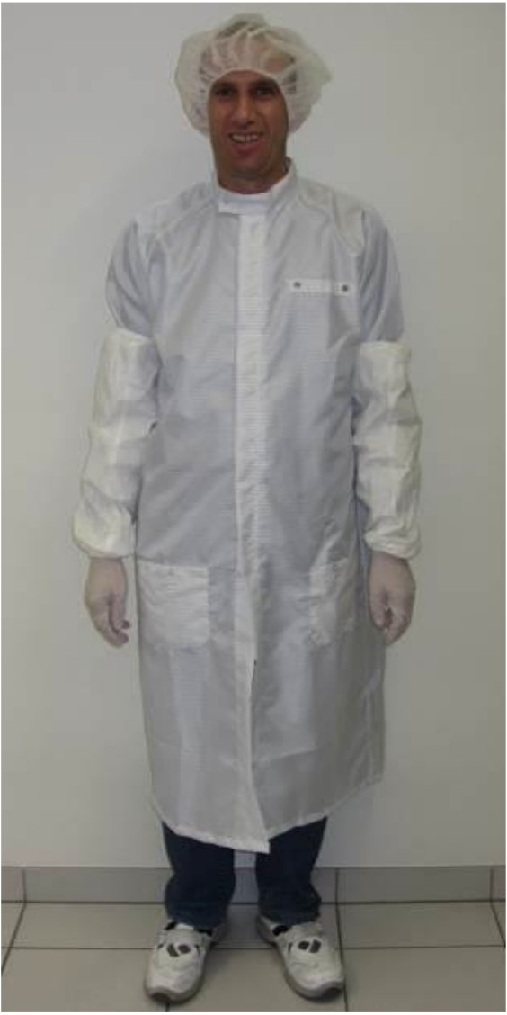
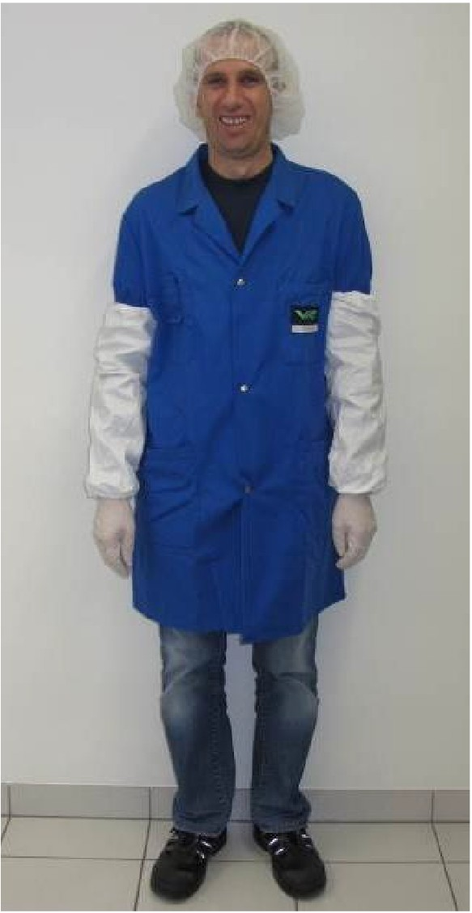
Generell ist unter dem Mantel eine saubere lange Beinbekleidung zu tragen und der Mantel ist zwingend zu schliessen. (Bsp.: offene Laminarflows Reinigung ...)
SD-Modul - Arbeitsplatz (reiner Bereich)6
(Bsp.: Laminarflows Reinigungsanlagen / Verpackungsplatze, mobile Flowboxen ...)
VAT Mitarbeiter
- SD-Modul innerhalb eines kontrollierten sauberen Bereiches / Reinraumes:
Bekleidung entsprechend des Sauberkeitsbereiches / Reinraums Zusatzlich sind im ISO 8 Reinraum Armelschoner empfohlen.
- SD-Modul im kontrolliertem Sauberraum, kontrollierter Sauberzone oder nicht reguliertem Bereich:
  - bei Bedarf: Reinraum Einweg-Kopfhaube/Haarnetz (z.B., Aufgrund Risikobewertung ...)
  - bei Bedarf: Reinraum Einweg-Bartschutz
(z.B., Aufgrund R1s1kobewer ung Bar .rager, 1-Tagesbart. Siehe PFE_PO_009)
  - Bekleidung entsprechend des Sauberkeitsbereiches
(Mind. langarmliger sauberer flusenarmer Mantel oder Jacke)
  - bei Bedarf: Reinraum Einweg-Mundschutz (z.B., Aufgrund Risikobewertung ...)

(lllustrativ,· p1c\ur° Cleanr·iom ISO 8)
be1 Bedarf· Re1nraum Arme1schoner (z.B., Aufgrund Risikobewertung ...)
- Reinraum Handschuhe (1-lagig. Siehe PFE_WI_051)
- Sicherheitsschuhe
(Illustrative picture cleanliness room)
6ISO14644-1; SD-Module= separative devices ISO 14644-7

Document-No. Classification Location
PFE_PO_008
Internal Glob,
Owner Version Published
Pototschnig Hansjiirg 3.3
[ApprovalDateText]


PASSION. PRECISION. PURITY.

Clothing instructions for cleanliness controlled areas
Provide facilities & equipment

Zutritt / Aufenthalt in reinen Bereichen (Bsp.: Reinraumzelte ...)

Generell ist unter dem Mantel eine saubere lange n'lPi<leid...rg zu t•agP'l und Cf'' tv1a'ltel ist zwi'lc;'snrl zu schI "�sen. (Bsp: gP�rh �wnindr nws Rein gung ..)

Document-No. Classification Location
PFE_PO_008
Internal Glob,
Owner Version Published
Pototschnig Hansjiirg
3.3
[ApprovalDateText]


PASSION. PRECISION. PURITY.

Clothing instructions for cleanliness controlled areas
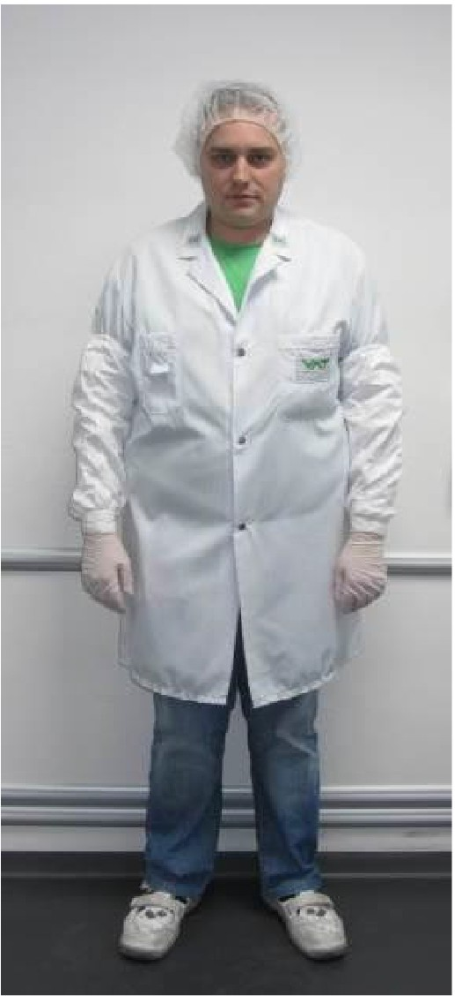
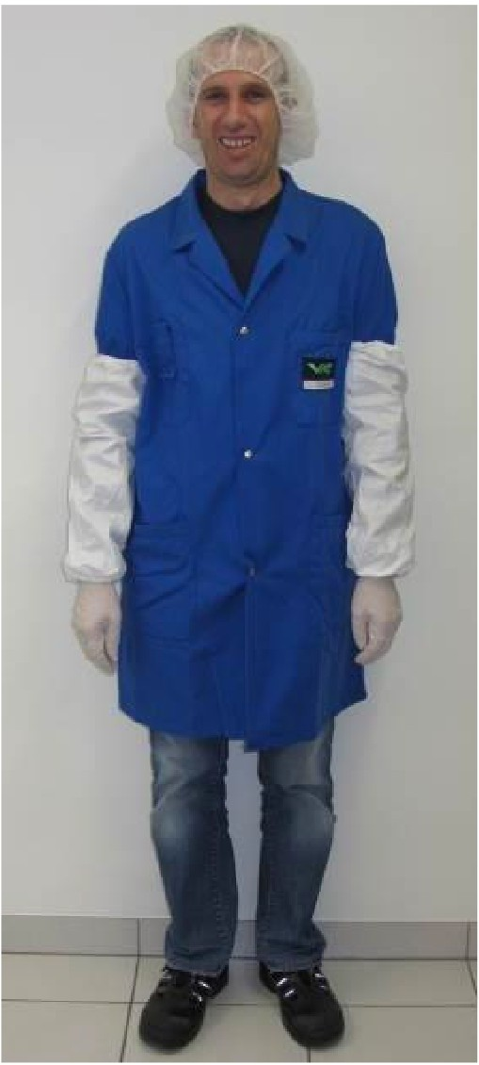
Provide facilities & equipment

Reine Arbeitszone (reiner Bereich>7
(Bsp.: .aminarflow Arbeitsbereiche / "-am.narflow Arbeitszonen ...)

VAT Mitarbeiter / Besucher (VAT Mitarbeiter, Lieferanten ...)
- bei Bedarf: Reinraum Einweg-Kopfhaube/Haarnetz (z.B., Aufgrund Risikobewertung ...)
- bei Bedarf: Reinraum Einweg-Bartschutz
(z.B., Aufgrund R1s1kobewer ung Bar .rager, 1-Tagesbart. Siehe PFE_PO_009)
- Bekleidung entsprechend des Sauberkeitsbereiches
(Mind. langarmliger sauberer flusenarmer Mantel oder Jacke)
- bei Bedarf: Reinraum Einweg-Mundschutz (z.B., Aufgrund Risikobewertung ...)

(z.B., Aufgrund Risikobewertung ...)
- Reinraum Handschuhe (1-lagig. Siehe PFE_WI_051)
- Sicherheitsschuhe

(Illustrative picture)

(Illustrative picture)
⁷1SO14644-1

Document-No. Classification Location
PFE_PO_008
Internal Glob,
Owner Version Published
Pototschnig Hansjiirg 3.3
[ApprovalDateText]


PASSION. PRECISION. PURITY.

Clothing instructions for cleanliness controlled areas
Provide facilities & equipment

Zutritt / Aufenthalt von Reinraummitarbeitern in Reinraum - Nebenbereichen

Reinraumbekleidung ist in Nebenbereichen nur teilweise zulassig. In den Kantinen ist kein Reinraummantel zulassig.

Document-No. Classification Location
PFE_PO_008
Internal Glob,
Owner Version Published
Pototschnig Hansjiirg 3.3
[ApprovalDateText]


PASSION. PRECISION. PURITY.

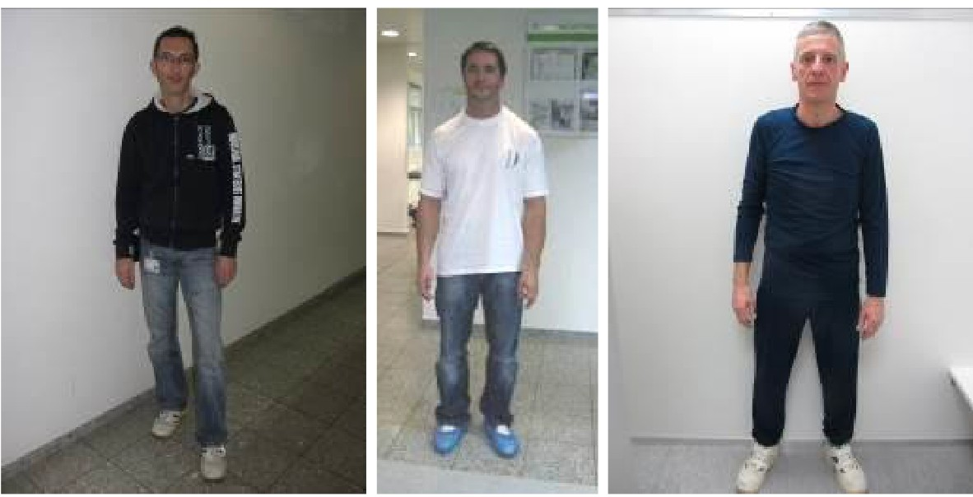

Clothing instructions for cleanliness controlled areas
Provide facilities & equipment
Reinraum - Nebenbereic
8
(an reine Bereiche angrenzend - Bsp.: Kantine, Biiros, Toiletten, Versorgungsraume ...)

VAT Reinraummitarbeiter / Besucher (VAT Mitarbeiter, Lieferanten ...)
a) Kantine / Pausenraum:
Reinraumbekleidung ist nicht zulassig. Betreten mit Reinraum Sicherheitsschuhen oder Einweg-
Oberschuhen fur Besucher ist zulassig.
lnstandhaltungs- Medie -, Reinigungs-, Vorbereitungsbereiche,
Kantinen, Toiletten, Waschraume,
Versorgungsraume und Buras
b) Andere Reinraum - Nebenbereiche:
Aufenthalt mit Reinraumbekleidung aus angrenzendem Reinraumbereich zulassig.
Falls erforderlich kann die Kleidung beim Betreten auch gewechselt werden (z.B., Aufgrund Risikobewertung ...).

⁸1SO14644-1, ISO 14644-4

Document-No. Classification Location
PFE_PO_008
Internal Glob,
Owner Version Published
Pototschnig Hansjiirg 3.3
[ApprovalDateText]


PASSION. PRECISION. PURITY.

Clothing instructions for cleanliness controlled areas
Provide facilities & equipment

Zutritt / Aufenthalt in kontrollierten Sauberraumen

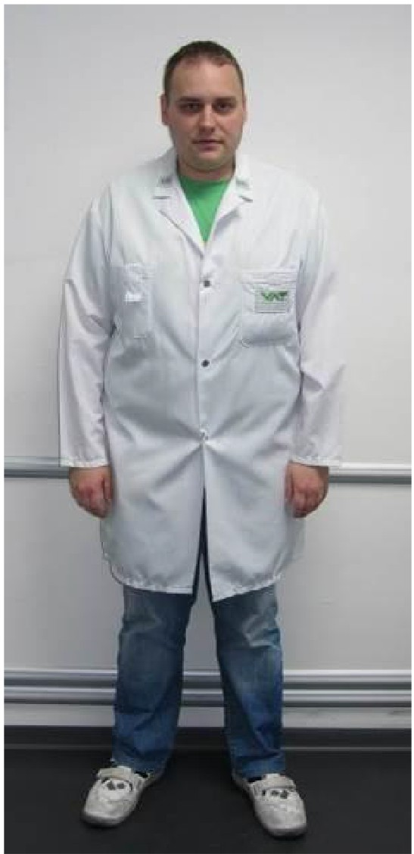
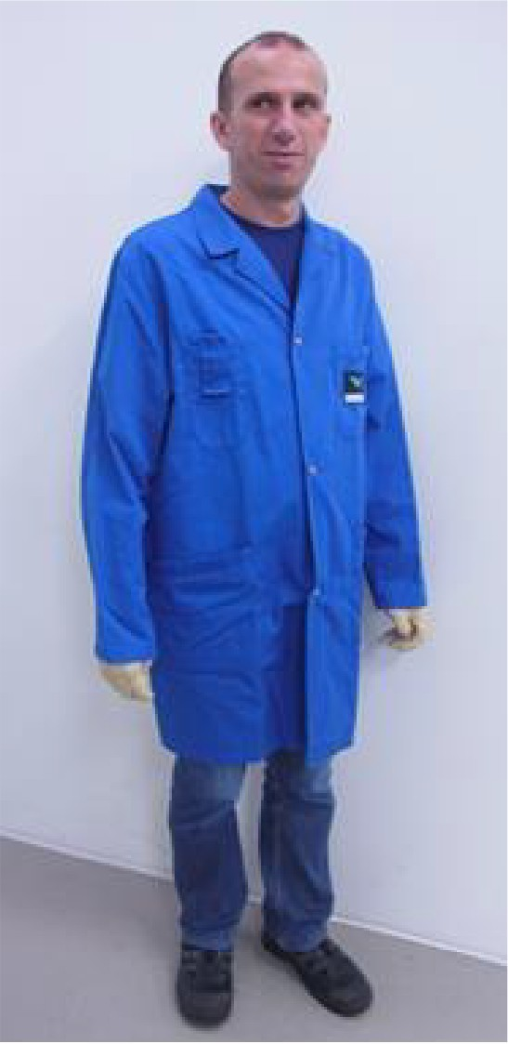
Generell ist unter dem Mantel eine saubere lange Beinbekleidung zu tragen und der Mantel ist zwingend zu schliessen.

Kontrollierter Sauberraum ⁹

VAT Mitarbeiter / Besucher (VAT Mitarbeiter, Lieferanten ...)
- bei Bedarf: Reinraum Einweg-Kopfhaube /Haarnetz (z.B., Aufgrund Risikobewertung ...)
- bei Bedarf: Reinraum Einweg-Bartschutz
(z.B., Aufgrund R1s1kobewer ung Bar .rager, 1-Tagesbart. Siehe PFE_PO_009)
- Sauberer flusenarmer Mehrweg-Mantel weiss bzw. anderer sauberer langarmliger flusenarmer Mantel/ Jacke
(Armbundchen sind empfohlen. Besuchermantel sind in den vorgesehenen Schleusenbereichen
fur externe und interne Besucher bereitgestellt)
- bei Bedarf: Reinraum Einweg Handschuhe (1 lagig. Siehe PFE_WI_051) (z.B., bei mediumberuhrenden Teilen . .)
- Reinraum Sicherheitsschuhe oder Einweg-Oberschuhe
- Lange saubere Beinbekleidung notwendig
(z.B., Keine kurze Hose im Sauberaum zulassig!)

(Illustrative picture)

⁹Sauberraum - 1A '9.2
(Illustrative picture)

Document-No. Classification Location
PFE_PO_008
Internal Glob,
Owner Version Published
Pototschnig Hansjiirg 3.3
[ApprovalDateText]


PASSION. PRECISION. PURITY.

Clothing instructions for cleanliness controlled areas
Provide facilities & equipment

Document-No. Classification Location
PFE_PO_008
Internal Glob,
Owner Version Published
Pototschnig Hansjiirg 3.3
[ApprovalDateText]


PASSION. PRECISION. PURITY.

Clothing instructions for cleanliness controlled areas
Provide facilities & equipment

Zutritt / Aufenthalt in kontrollierten Sauberzonen

Generell ist unter dem Mantel eine saubere lange Beinbekleidung zu tragen und der Mantel ist zwingend zu schliessen. (Bsp. Umgebung Reinigungsanlagen ...)

Document-No. Classification Location
PFE_PO_008
Internal Glob,
Owner Version Published
Pototschnig Hansjiirg
3.3
[ApprovalDateText]


PASSION. PRECISION. PURITY.

Clothing instructions for cleanliness controlled areas
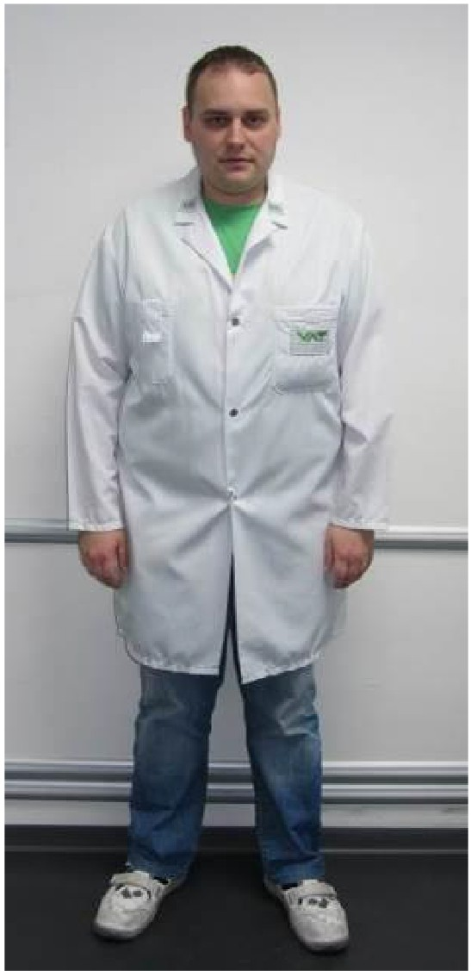
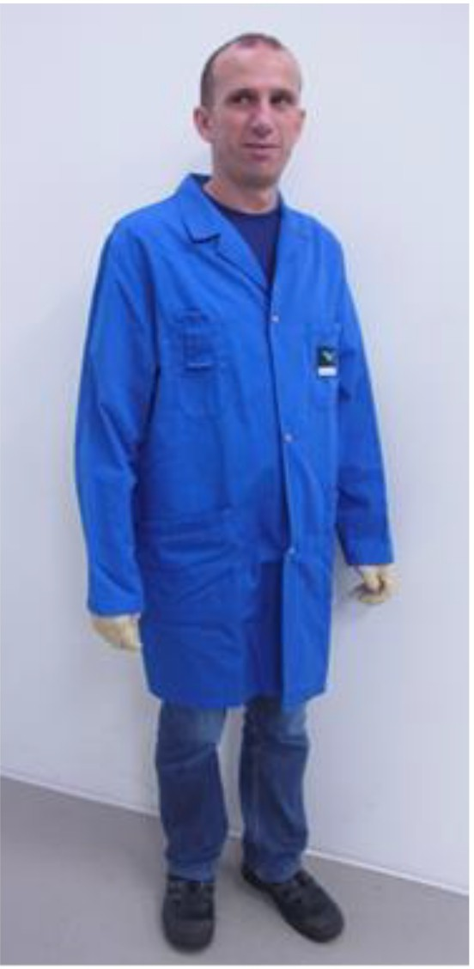
Provide facilities & equipment
Kontrollierte Sauberzone¹⁰
(Bsp.: Umgebungsbereich Reinigungsanlagen, Verpackungsplatze ...)

VAT Mitarbeiter / Besucher (VAT Mitarbeiter, Lieferanten ...)
- bei Bedarf: Reinraum Einweg-Kopfhaube/Haarnetz (z.B., Aufgrund Risikobewertung ...)
- bei Bedarf: Reinraum Einweg-Bartschutz
(z.B., Aufgrund R1s1kobewer ung Bar .rager, 1-Tagesbart. Siehe PFE_PO_009)
- sauberer flusenarmer Mehrweg-Mantel oder Jacke mit langen Armeln (z.B., Aufgrund Risikobewertung ...)
4.
bei Bedarf: Reinraum Einweg-
(z.B., bei mediumberuhrenden Teilen ...)
-lagig. Siehe PFE_WI_051)
- Lange saubere Bekleidung notwendig
(z.B., Keine kurze Hose in Sauberzone zulassig!)
- Sicherheitsschuhe
(Illustrative picture)
(Illustrative picture,)
¹⁰sauberzone - VDA 19.2

Document-No. Classification Location
PFE_PO_008
Internal Glob,
Owner Version Published
Pototschnig Hansjiirg
3.3
[ApprovalDateText]


PASSION. PRECISION. PURITY.

Clothing instructions for cleanliness controlled areas
Provide facilities & equipment

Zutritt / Aufenthalt von Reinraum- oder Sauberraummitarbeitern in nicht regulierten Bereichen

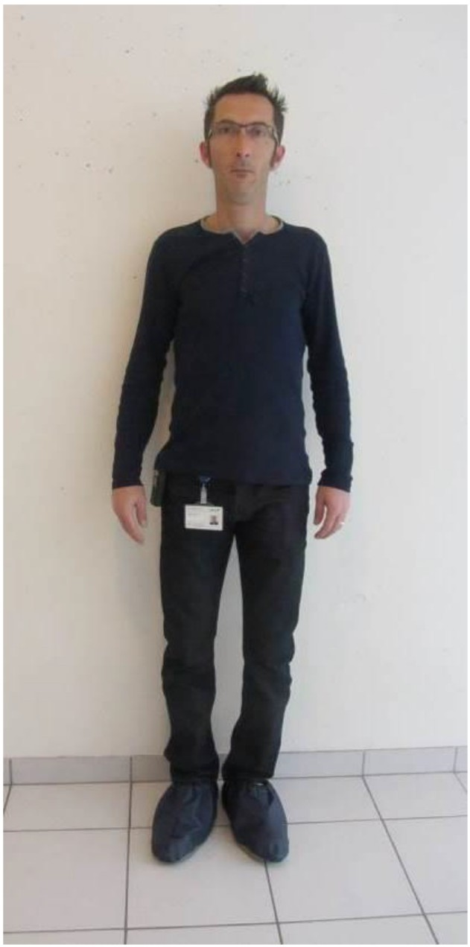
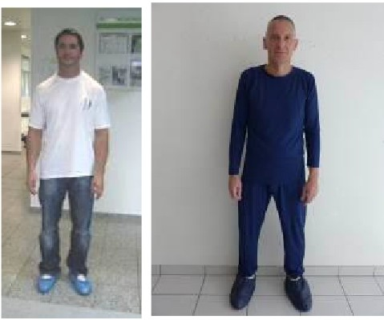
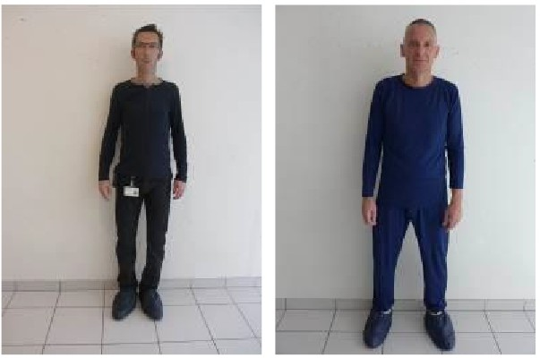
'<ein i - bzw. Sauberraumbekleidung ist in nicht regulierten Bereichen nicht zulassig. Das Verlassen des Werksgelandes darf nur in Strassenbekleidung erfolgen.
Nicht regulierter Bereiche
(innerhalb des Gebaudes, Aussenbereich)

VAT Reinraummitarbeiter / Besucher (VAT Mitarbeiter, Lieferanten ...)
- lnnerhalb des Gebaudes:
Strassenkleidung und Strassenschuhe. s ISO 7 Unterbekleidung zulassig. Mit Reinraum
-Oberschuhe und Mehrweg

- Aussenbereich des Gebaudes:
Strassenkleidung und Strassenschuhe. s ISO 7 Unterbekleidung zulassig.
Mit Reinraum Sicherheitsschuhen sind nur Mehrweg-Oberschuhe teilweise zulassig.

(Illustrative picture)

Document-No. Classification Location
PFE_PO_008
Internal Glob,
Owner Version Published
Pototschnig Hansjiirg 3.3
[ApprovalDateText]


PASSION. PRECISION. PURITY.

Clothing instructions for cleanliness controlled areas
Provide facilities & equipment

Document-No. Classification Location
PFE_PO_008
Internal Glob,
Owner Version Published
Pototschnig Hansjiirg 3.3
[ApprovalDateText]


PASSION. PRECISION. PURITY.

Clothing instructions for cleanliness controlled areas
Provide facilities & equipment

Zutritt / Aufenthalt in nicht regulierten Bereichen (Produktion)

Alie Mitarbeiter die in den Werkstatten und/oder im Logistikbereich arbeiten tragen die entsprechende Berufskleidung gemass der Definition. (Garnitur oder Tragvarianten). Fur das Buropersonal ist das Tragen der Berufskleider fakultativ sofern sie keiner Arbeit in der Werkstatt oder im Logistikbereich nachgehen. Vorgabe Sicherheitsschuhe beachten!

Document-No. Classification Location
PFE_PO_008
Internal Glob,
Owner Version Published
Pototschnig Hansjiirg 3.3
[ApprovalDateText]


PASSION. PRECISION. PURITY.

Clothing instructions for cleanliness controlled areas
Provide facilities & equipment
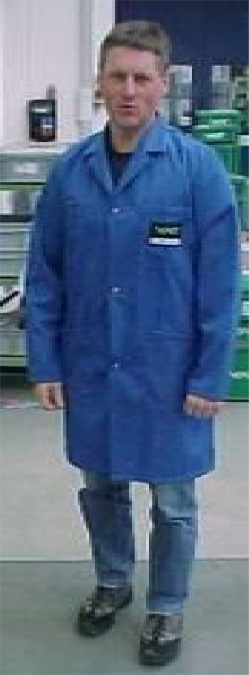
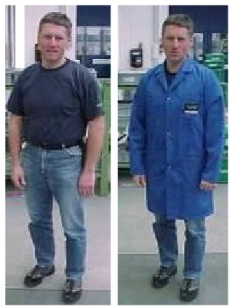
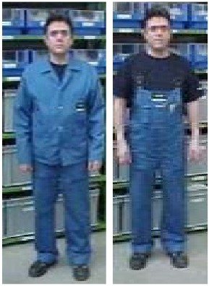
Nicht regulierter Bereiche
(Bsp.: Produktionsbereiche)

VAT Produktion Mitarbeiter
- Dienstleistungsbereich:
Flusenarmer Mantel/ T-Shirt bzw. anderer flusenarmer Mantel und Sicherheitsschuhe
I

- Operativer Fertigungsbereich:
Flusenarmes T-Shirt / Latzhose / Jacke blau bzw. anderer flusenarmer Mantel und Sicherheitsschuhe

(Illustrative picture)

